
Programación a objetos
Actividad numero 2
Jairo Antonio naranjo ramirez
Maestro: Carlos Iván
Universidad tecmilenio
25/01/2025

/// Introducción ///
Esta actividad tiene como objetivo aplicar los conocimientos adquiridos sobre conceptos fundamentadas en programación específicamente en el manejo de Sting estructuras de selección, estructuras de repetición y arreglos especificando especialmente en los arrays.list que son estructuras que vamos a utilizar prioritariamente en este lenguaje de java y en esta ocasión servirá para realizar 2 funciones que es generar números pares y para guardar una lista de nombres para después devolverlos en la interfaz
/// desarrollo ///
Para realizar este trabajo fue hecho en visual studio Core por lo que el código está en el link que dejare en el comentario de esta activi
//1 //
Y para comenzar empezaremos con “Nombres.java” y su función principal es la de almacenar los nombres de las personas para su verificación:
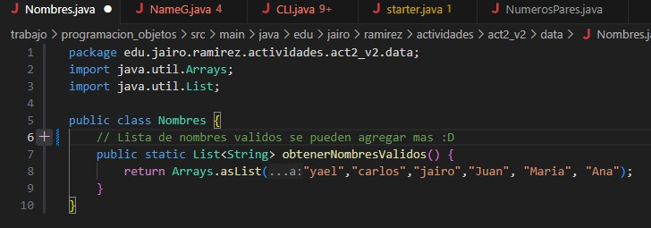
En el cual:

Package: declara que esta clase pertenece al paquete data y que está relacionada a los datos del programa
Método “ obtenerNombresValidos” : permite que el código sea visto desde cualquier parte del programa y se complemente con “static” que hace que se pueda llamar sin tener que crear una instancia de la clase Nombresdata además de que con “list” podemos hacer que devuelva una lista de cadenas con los nombres válidos y para “finalizar arrays.list” crea una lista inmutable con los nombres
//2//
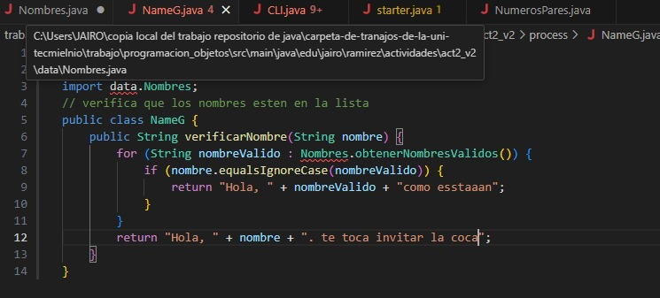
Siguiendo con las carpetas de nuestro código pasaremos a realizar la parte lógica de nuestro código en “namegenerator (nameG)” y funciona algo parecido a esto…:
Package: en este caso estará en la carpeta de process porque ahí estarán las partes lógicas de nuestro código además de eso importaremos la clase “nombres.Data” que será donde estarán la lista de los nombres que vamos a utilizar
Clase: usaremos una clase llamada “nombreverifier” que se encargara exclusivamente de verificar si un nombre está en la lista de nombres validos además importante ponerla como publica para así poder invocarla en otras secciones de nuestro programa
Método: “verificarnombre” como dice a si mismo se usara para recibir un string y devolver un string que variara si está en nuestros datos o no
En este código yo hice uso de un bucle “for” que se encargara de recorrer cada elemento de mi lista buscando una comparación con la ayuda de un “if” además de eso hare uso de un “equalsignorecase”que ignorara mayúsculas y minúsculas es decir JUAN es igual a juan
y para complementar dependiendo de los resultados mostrara un mensaje de bienvenida genérico y si no hay coincidencia te va a tocar invitar la coca para conocernos :)

// 3 //
Para finalizar con la explicación del código de la carpeta de process así es como masomenos funciona numeroG.java
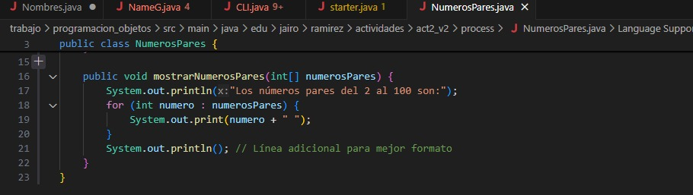
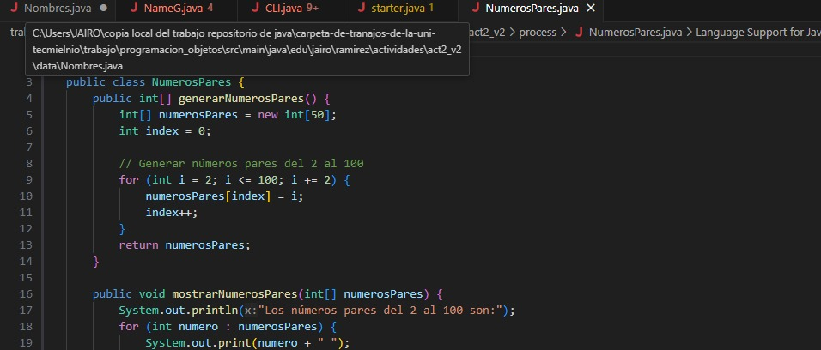
Paquete : esta clase al igual que la otra funciona en la carpeta de process que agrupa la logica del programa
Metodo”generarNumerosPares”: este metodo no recive parametros y devuelve un arreglo de enteros int que contiene todos los numeros pares del 2 al 100
A la par de esto vamos a crear un arreglo para los numeros pares que en este caso van a ser del tamaño de 50 ya que es la cantidad de numeros pares que hay
y con la ayuda de la variable “index” vamos aposicionar el orden de la lista en el numero “ 0”
Con la ayuda de un bucle for vamos a generar los numeros pares de la siguiente manera:
Empiesa con i = 2 (primer numero par )
y la condicion la puse para que mientras i sea menor a 100 siga funcionando
Y lo que haremos sera ir sumando 2 a i en cada iteracion generando asi numeroos pares ademas de eso en cada iteracion el arreglo “numerospares” sera guardado en “index” por lo que tambien sera necesario aumentar index en cada iteracion
Y para finalisar vamos a devolver el arreglo para asi generarlo en caso sea necesario.

// 4 //
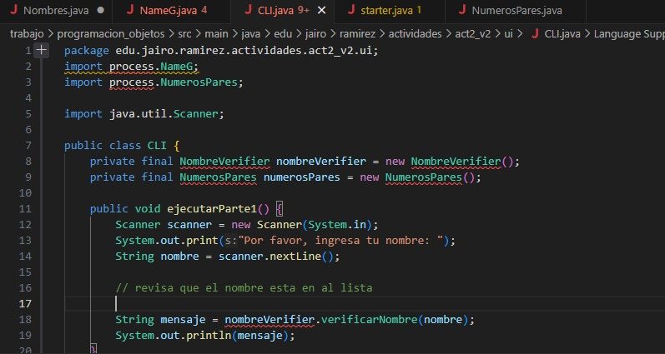
Ahora pasaremos a IU “user interfaze” o CLI para los compas y esto funciona de la siguiente manera
Paquetes y dependencias: para esta parte del codigo vamos a tener que mandar a llamar porcess.nombresverifier y processnumerG y declarar como en casos anteriores que nuestro CLI pertenese a la carperta de UI Y para completar scanner de java para capturar la entrada del usuario desde la consola
Metodo : para comensar se cre un metodo llamado iniciar para ais dar principio a todo nuestro programa
Entrada de nombre:usaremos un objeto scanner para capturar lo que el usuario escribe en la terminal
Y con la ayuda de scanner.nextline vamos a leer lo que el usuario escribe en la consola y serta guardada en la variable nombres
En la siguiente parte del codigo se crea un instancia del codigo para luego comparar y dependiendo del resultado mandara el mensaje personalizado o generico
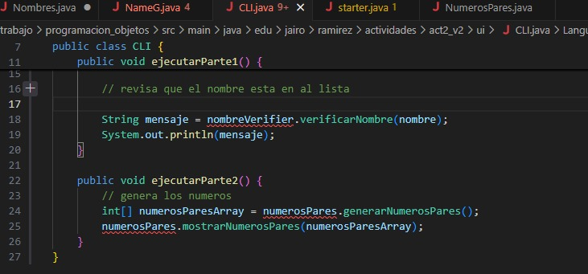
Y la segunda parte de nuestro codigoo manda a llamar el metodo del arreglo de los numeros pares del 1 al 100 y los imprime en la misma linea pero separados por espacios ( no me acorde de como poner el / volteado para acomoarlo por decenas)
/ NOTA /
Asi es como funcioan esta parte del codigo LITERALMENTE por lo que tal ves n tenga mucho sentido viendolo de esta forma

// 5 // y para terminar vamos a hablar de Starter o el codigo que hace la recopilacion de los demas para que funcionen
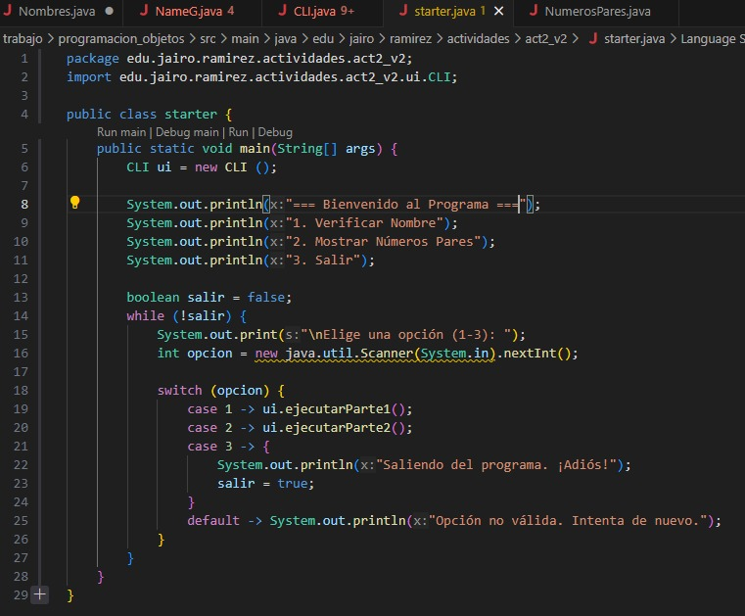
Y asi es mas o menos como funciona starter:
Paquete: este archivco no pertenece a ninguna carpeta o paquete por lo que se hace el punto de inicio del programa y se encuentra en el punto mas alto de las carpetas para cumplir con nuesrto proposito ademas de eso
Solo haremos uso de una instancia llamada userinterface que nos ayudara a acceder a los metodos que se an creado previamente por medio de nuestra interfaz que por medio de un “swich” nos ayudara a ejecutar nuestro codigo para asi poder tener los numeros pares o los nombres
/// en reflexion ///
A pesar de que este coodigo tiene muchas fallas y muchos errores es un pequeño intento mio para poder asi trabajar sin tener que depender tanto de chatgpt y asi de paso aprender un poco mas y de mejor manera el lenguaje de java
Por lo que si el codigo no funcioan es por ese motivo ademas de eso este es una actividad para aprender a comntrolar mejor y sacar mas probecho a las listas y los arreglos pero sobre todo a los arrays.list ademas de esto tambien nos ayudara a perfeccionar algunas cosas y detalles como podrian ser el mandar a llamar desde un archivo o codigo de nuestro programa a otro tambien que nos ayudara a perfecicoonar nuestra adaptacion en java.

